МБДОУ «Полтавский детский сад «Солнышко»
Полтавского района Омской области

Спортивное развлечение

«Мы мороза не боимся!»

( Старшая группа)

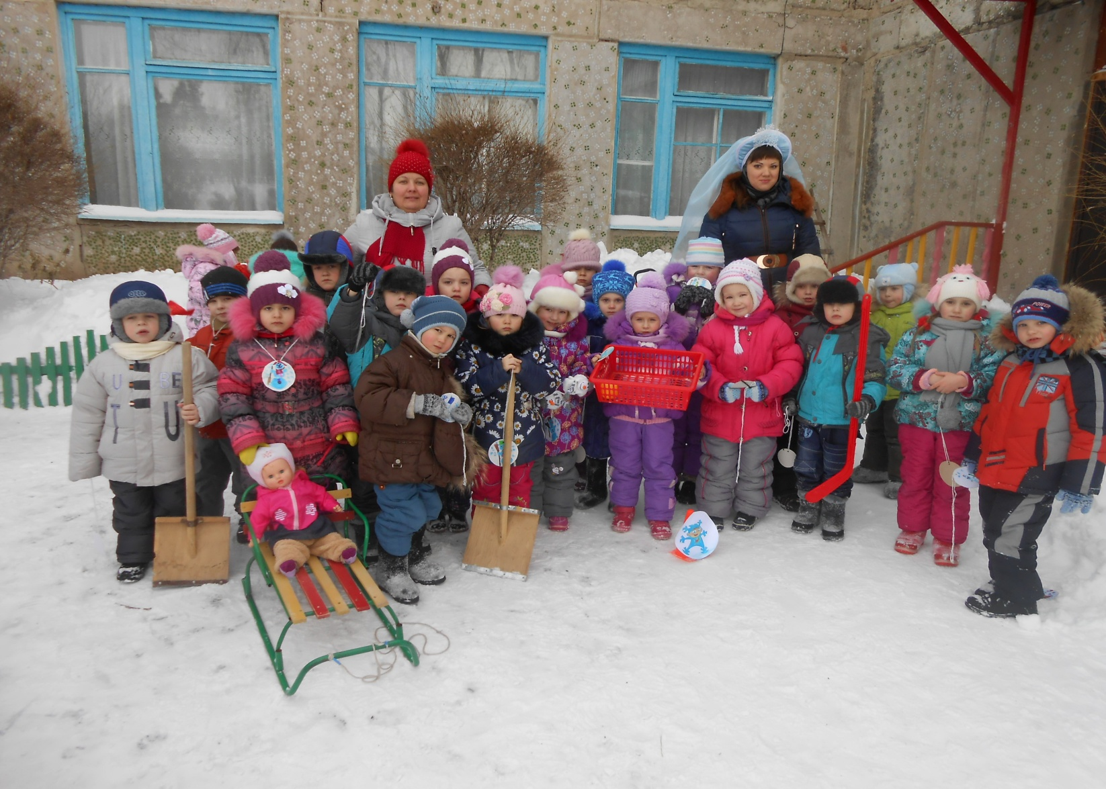
Подготовила Конюхова С.Л..
воспитатель высшей
квалификационной категории

Январь – 2015г.

Цель: Развитие интереса к зимним видам спорта посредством эстафет и конкурсов.

Задачи:
• Прививать желание вести здоровый образ жизни; приучать к активному отдыху;
• Развивать у детей физические качества: быстроту, силу, ловкость, выносливость;
• Развивать навыки самоконтроля; воспитывать желание участвовать в коллективной деятельности; развивать навыки соревновательности.
Материал и оборудование:
• Эмблемы команд («Снеговик» и «Снежинка») на конусах-подставках;
• Корзины(2шт) и мячи(12шт) для метания;
• Лопатки детские(2шт), льдинки(12шт);
• Санки 2шт, куклы 2шт;
• Сигнальные конусы, канат, флажки;
Клюшки 2шт., шайбы 2шт.;

Ход развлечения:
Ведущий: Внимание! Внимание!
Народное гуляние!
Торопись честной народ –
Вас сегодня праздник ждет.
Ведущий: К нам, ребята, ой- ой- ой - Снеговик идёт большой и еще Снежинка легкая пушинка
Снеговик и Снежинка: Здравствуйте, ребята! Что это вы здесь делаете?
Дети: А у нас спортивный праздник. Ведущая: А вы, Снеговик и Снежинка, любите спортом заниматься?
Снеговик: Спорт ребята нужен. Мы со спортом крепко дружим. Снежинка: Спорт – здоровье, спорт - помощник, Спорт – игра, физкульт–ура! Ведущая: Здравствуйте девчонки и мальчишки, а также воспитатели! В веселых соревнованиях участвовать, не хотите ли? Дети: Да
Ведущий: Сегодня соревнуются команды « Снежинка» и «Снеговик».
Перед началом праздника разрешите напомнить вам о технике безопасности на снегу и льду: не толкать друг друга, не ставить подножки, уважать соперника.
Неважно кто станет победителем, пусть эта встреча будет по-настоящему товарищеской. Я призываю команды к честной спортивной борьбе и желаю успеха всем!
Ведущий: И так давайте знакомиться.
Команда « Снежинки» (приветствие) Ура!
Мы – Снежинки – и легки,
И быстры, и ловки!
Мы не только в небе кружим,
Мы со спортом сильно дружим!

Команда « Снеговик» (приветствие) Ура!
Мы – друзья – Снеговики!
И сильны мы, и ловки!
Очень любим развлекаться
В холода соревноваться.

Песня «Снеговик».
После представления команд друг другу ведущий объявляет, что победа в каждом конкурсе будет оцениваться флажком. В конце соревнований у кого флажков будет больше, тот и победит.
Ведущий: Итак, все собрались, все здоровы?
Бегать и играть готовы?
Ну, тогда не ленись,
Не зевай и не ленись!
Девочки – внимание!
Мальчики – внимание!
Есть для вас одно,
Веселое задание.
Для вас ребятки,
Мы приготовили загадки!
- Разминка – «Отгадай-ка».
Кто – догадается, поднимает руку.
- Белая морковка, зимой растет (сосулька)
-Всю зиму смирно лежит, а весной убежит (снег)
-Старик у ворот, тепло уволок. Сам не бежит, и стоять не велит (мороз)
-Таять может, а не лед, не фонарь, а свет дает (свеча)
-Сам вода, да по воде плавает (лед)
-Свищет, гонит, вслед ему кланяются (ветер)

Ведущий: Тех, кто смелей,
Кто быстрей и храбрей,
Приглашаем в игру
Под названьем « хоккей».
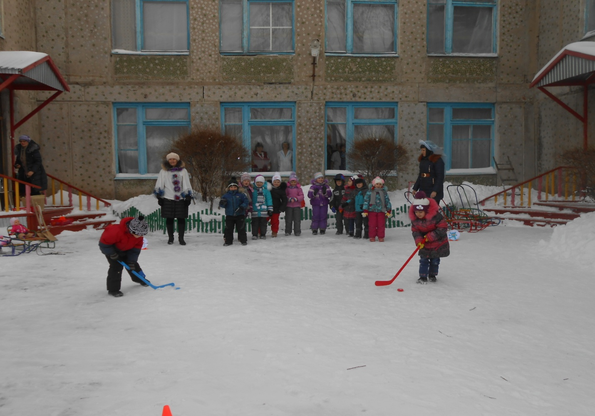
- Эстафета: «Хоккеисты ».
Первые игроки, ведя клюшкой шайбу до конуса, оббегают конус, возвращаются, передают клюшку и шайбу, следующему игроку. Выигрывает та команда, которая быстрее закончит конкурс.

- «Попади снежком в корзину».
Сделав замах рукой, бросить мячик в корзину. Выигрывает та команда, в чьей корзине окажется больше мячей.
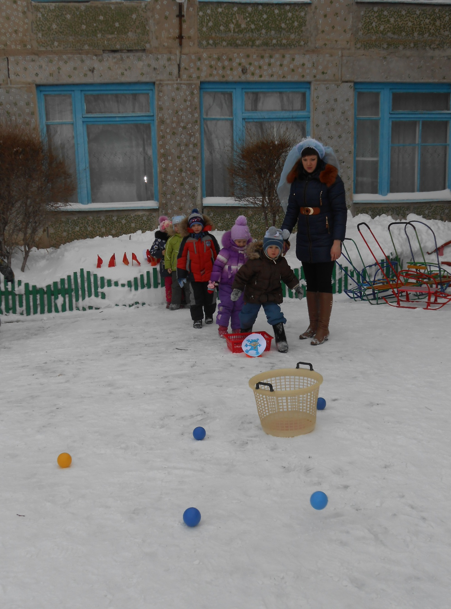

Ведущий: Видели мы все не мало,
Но такого не бывало –
Эстафета на санях
Из .

- «Катание на санях».
- с участием Снеговика и Снежинки. Задание: посадить в сани одного ребенка, довести его до сигнального конуса, вернуться, посадить другого ребенка, пробежать дистанцию и т. д.
Ведущий: Развить ловкость и внимание
Помогают соревнования.
Продолжаем веселые старты,
Соревнуются наши команды.

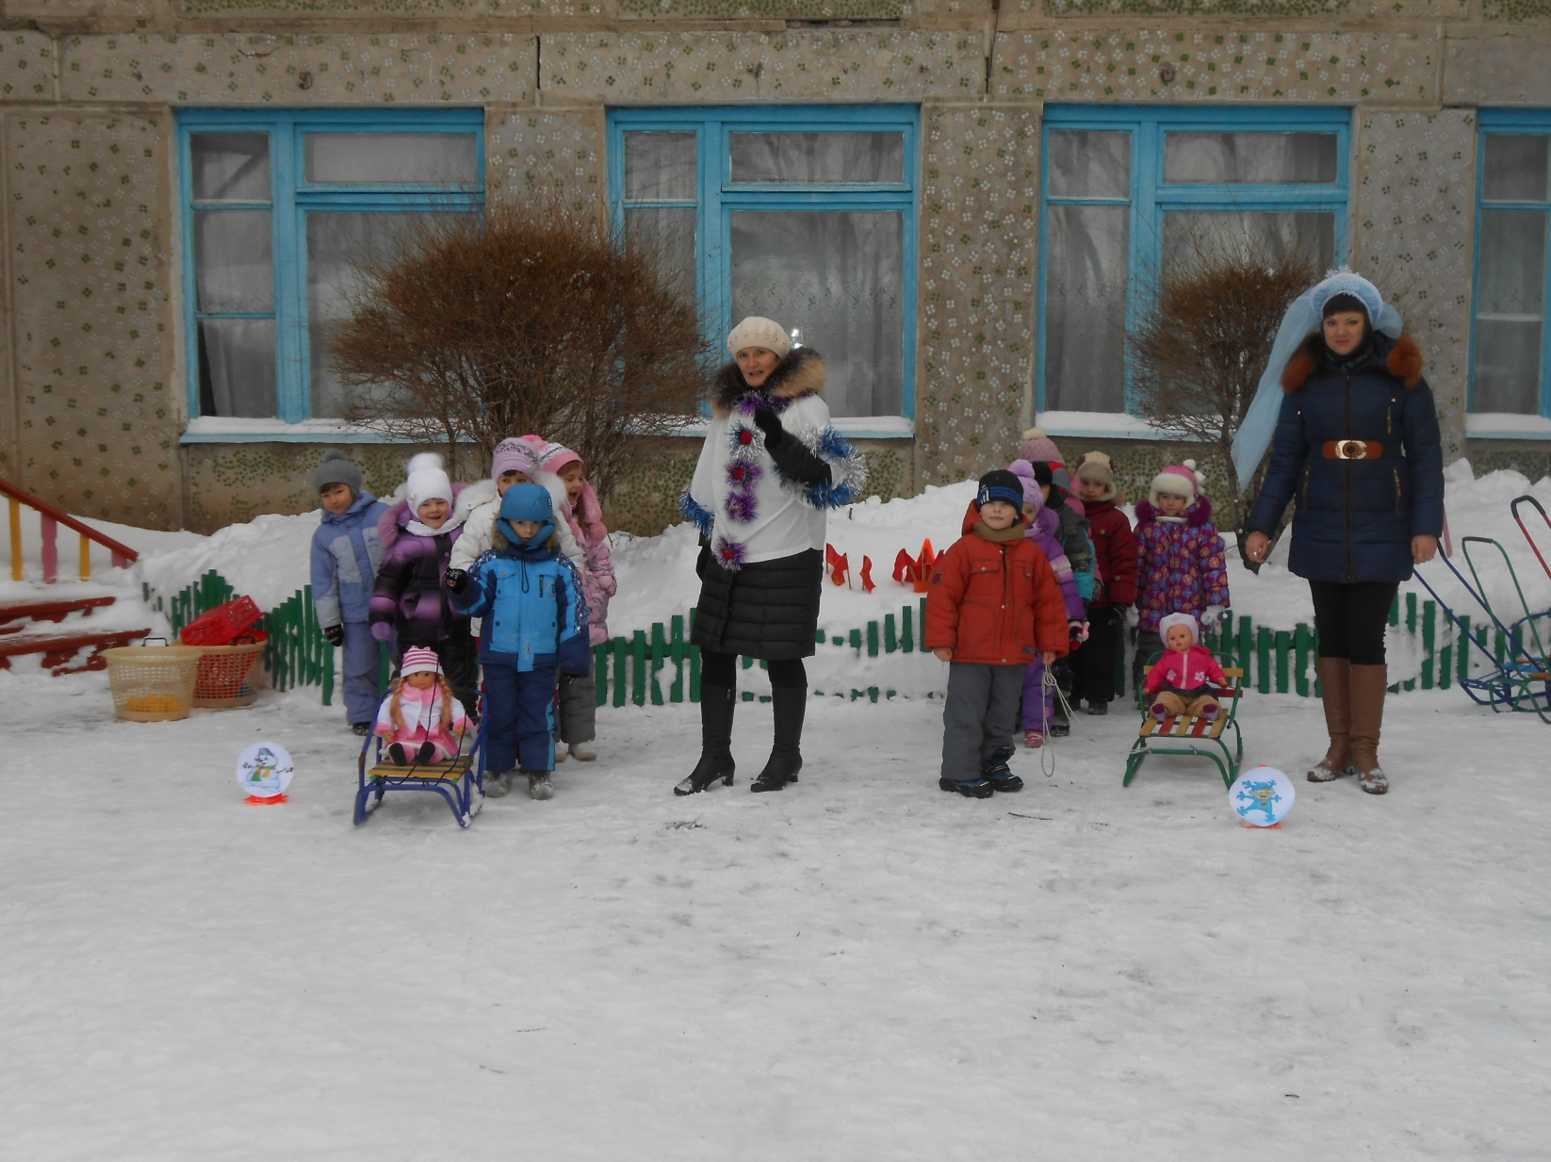

Игра с болельщиками «Ой, Мороз ты нам щечки не морозь!»
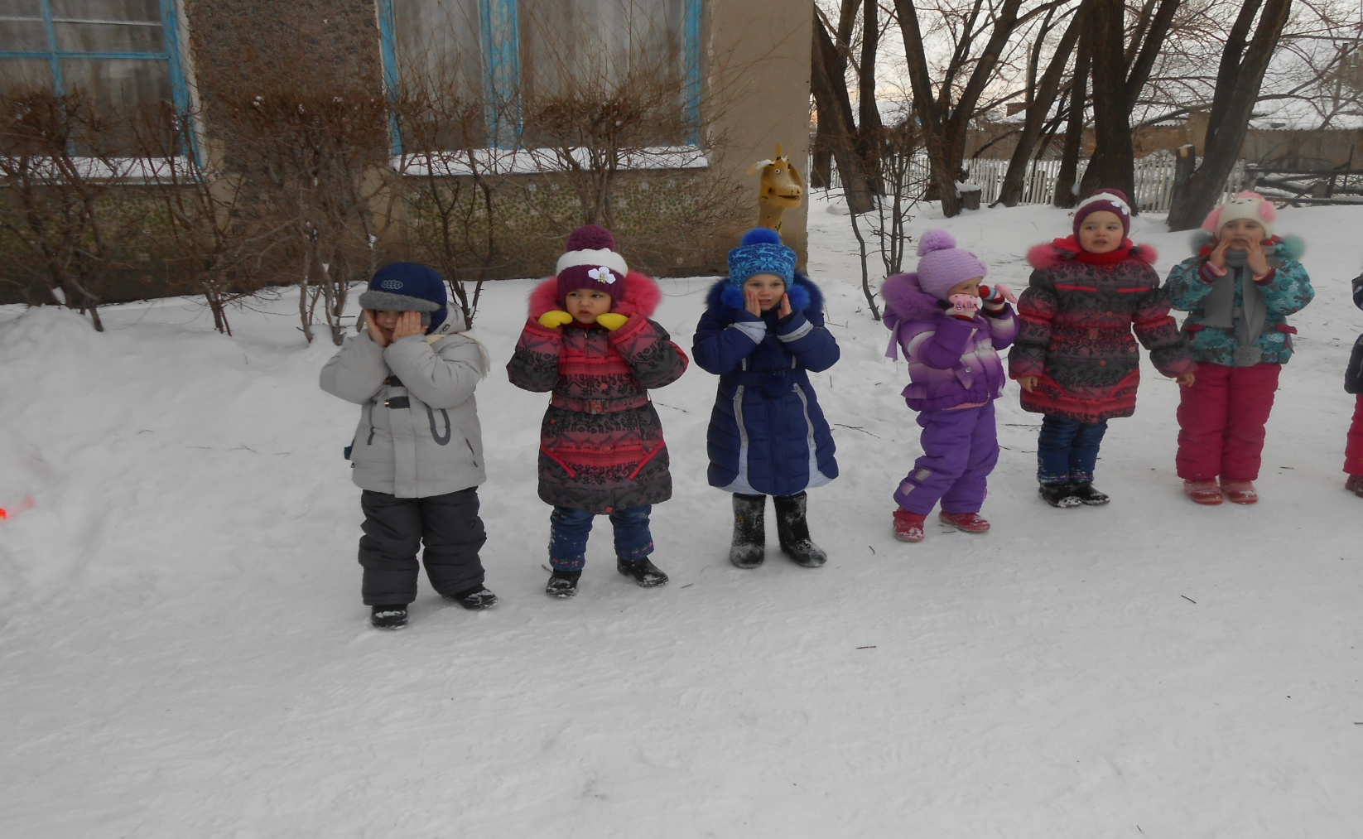
- «Донеси – не урони льдинку».
Пронести всю дистанцию на лопатке мячик (льдинку). Побеждает та команда, которая быстрее закончит эстафету и не потеряет (уронит) льдинки.
- «Перетягивание каната».

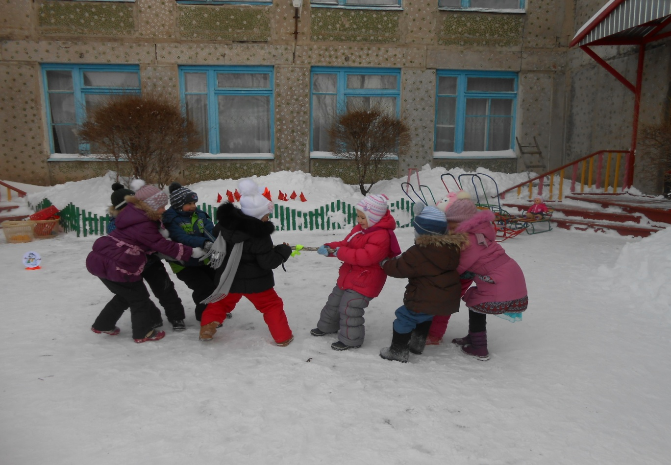
Подведение итогов.

Ведущая: Отдохнули мы на славу.
Победили вы по праву.
Похвал достойны и награды
И мы призы вручить вам рады
Подведение итогов(считаем флажки), награждение победителей!
В мире нет рецепта лучше
Будь со спортом неразлучен,
Проживешь сто лет
Вот и весь секрет!
Молодцы, ребята. Вы были ловкими, смелыми, а самое главное дружными. Вот таких здоровых и сильных ребят растит наш детский сад!

